Облучатели-рециркуляторы бактерицидные
ОРБ-1-08-01, ОРБ-2-08-01,ОРБ-1-15-01, ОРБ-2-15-01, ОРБ-1-30-01, ОРБ-2-30-01 предназначены для обеззараживания воздуха в помещениях (жилых, бытовых, производственных и общественных помещениях; в детских, учебных, спортивных учреждениях; в парикмахерских, на предприятиях торговли, общепита и предприятиях пищевой промышленности) ультрафиолетовым бактерицидным излучением длиной волны 253,7 нм в присутствии людей, а также без них. Ультрафиолетовое излучение уничтожает широкий спектр микроорганизмов, включая бактерии, вирусы, споры и грибы. Процесс обеззараживания воздуха происходит только внутри облучателя.

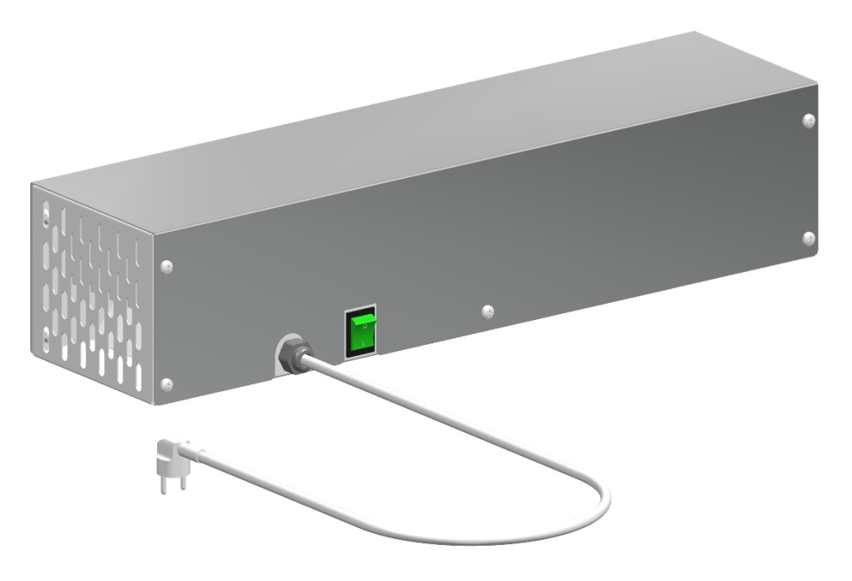

Технические характеристики
Параметры | ОРБ-1-08-01 | ОРБ-2-08-01 | ОРБ-1-15-01 | ОРБ-2-15-01 | ОРБ-1-30-01 | ОРБ-2-30-01
Габаритные размеры, ДхШхВ, мм | 612х150х95 | 612х180х125 | 800х150х95 | 800х230х95 | 1242х196х130 | 1242х326х130
Напряжение, В | 220
Частота тока, Гц | 50
Потребляемая мощность, Вт | 30 | 35 |  | 50 |  | 90
Материал корпуса | Крашенная сталь
Материал крышки | Нержавеющая сталь
Степень защиты, IP | 20
Длина волны преобладающего УФ излучения, нм | 253,7
Мощность УФ-С излучения одной лампы, Вт | 2,4 |  | 4,9 |  | 12
Ртутная газоразрядная лампа низкого давления с трубчатой стеклянной колбой PHILIPS TUV 8W FAM* | 1 | 2 | - | - | - | -
Ртутная газоразрядная лампа низкого давления с трубчатой стеклянной колбой PHILIPS TUV 15W SLV/25* | - | - | 1 | 2 | - | -
Ртутная газоразрядная лампа низкого давления с трубчатой стеклянной колбой PHILIPS TUV 30W 1SL/25* | - | - | - | - | 1 | 2
Средний срок службы лампы, ч | 9000
Снижение светового потока при полезном сроке службы, % | 10
Количество включений/выключений ламп в течении срока службы, не более | 4500
Производительность вентилятора, м³/ч | 40 | 78 | 78 | 52 | 170
Количество вентиляторов, шт | 1 |  |  | 2 | 1 | 2
Уровень шума, дБА | 41 |  |  |  |  | 50
Вариант эксплуатации | Настенный, настольный, на подставке
Масса, кг | 4,5 | 5,0 | 5,6 | 8,5 | 11,0 | 16,5
* - допускается замена на лампу с аналогичными характеристиками
Объем и категория помещения, рекомендованные для эффективной работы облучателя.
Тип облучателя | Категория помещения* | Бактерицидный эффект, % | Объем помещения (при времени обработки 1 час), м3, не более
ОРБ-1-08-01 | I | 99,9 | 10
ОРБ-1-08-01 | II | 99 | 15
ОРБ-1-08-01 | III | 95 | 20
ОРБ-1-08-01 | IV | 90 | 25
ОРБ-1-08-01 | V | 85 | 35
ОРБ-2-08-01 | I | 99,9 | 20
ОРБ-2-08-01 | II | 99 | 30
ОРБ-2-08-01 | III | 95 | 40
ОРБ-2-08-01 | IV | 90 | 50
ОРБ-2-08-01 | V | 85 | 70
ОРБ-1-15-01 | I | 99,9 | 20
ОРБ-1-15-01 | II | 99 | 30
ОРБ-1-15-01 | III | 95 | 45
ОРБ-1-15-01 | IV | 90 | 55
ОРБ-1-15-01 | V | 85 | 70
ОРБ-2-15-01 | I | 99,9 | 40
ОРБ-2-15-01 | II | 99 | 60
ОРБ-2-15-01 | III | 95 | 90
ОРБ-2-15-01 | IV | 90 | 110
ОРБ-2-15-01 | V | 85 | 140
ОРБ-1-30-01 | I | 99,9 | 45
ОРБ-1-30-01 | II | 99 | 70
ОРБ-1-30-01 | III | 95 | 100
ОРБ-1-30-01 | IV | 90 | 140
ОРБ-1-30-01 | V | 85 | 170
ОРБ-2-30-01 | I | 99,9 | 90
ОРБ-2-30-01 | II | 99 | 140
ОРБ-2-30-01 | III | 95 | 200
ОРБ-2-30-01 | IV | 90 | 280
ОРБ-2-30-01 | V | 85 | 340
Примечание:
* категории помещений:
I – операционные, предоперационные, родильные, стерильные зоны ЦСО, детские палаты роддомов, палаты для недоношенных и травмированных детей;
II – перевязочные, комнаты стерилизации и пастеризации грудного молока, палаты и отделения иммунно-ослабленных больных, палаты реанимационных отделений, помещения нестерильных зон ЦСО, бактериологические и вирусологические лаборатории, станции переливания крови, фармацевтические цеха;
III – палаты, кабинеты и другие помещения ЛПУ (не включенные в I и II категории);
IV – детские игровые комнаты, школьные классы, бытовые помещения промышленных и общественных зданий с большим скоплением людей при длительном пребывании;
V – курительные комнаты, общественные туалеты и лестничные площадки помещений ЛПУ.

